**二年级语文下册 期末分类复习 拼音**

(时间：40分钟 满分：100分)

班级： 姓名： 学号： .

**一、选择题。**

1.下列加点字的读音正确的一组是( 　　)

A.焦急（jiāo） 叼走（diāo） 喘气（cuǎn）

B.一大截（jié） 伯伯（bái） 深浅（qián）

C.严肃（sù） 喜悦（yuè） 教诲（huì）

D.羊圈（quān） 前蹄（tí） 石磨（mò）

2.[易错音]下列加点字的读音完全正确的是哪一项？( 　　)

A．来源(yuán)　 诊所(zhěng)

B．干脆(cuì)　 确实(qiè)

C．挪开(nuó) 情谊(yì)

D．教诲(huǐ) 年龄(línɡ)

3.[字音]“嫱”的读音，最可能与下面哪个字相同或相近？(　 　)

A．女　　　 B．蔷

C．如　　　 D．丧

**二、用“√”给下列加点字选择正确的读音。**

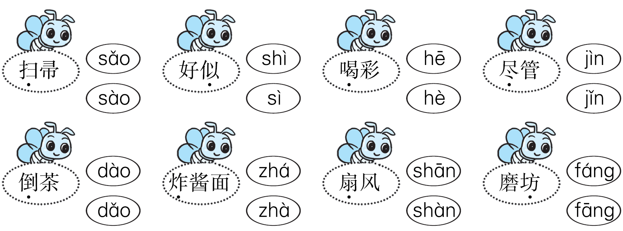

**三、在下列词语读音有误的一项后面的括号里画“×”。**

1.蔷薇（qiánɡ wēi） 掏鹊蛋（tāo què dàn）

逗弄（dòu nònɡ） 逮蝈蝈（dǎi ɡuō ɡuo） （ ）

2.譬如（pì rú） 粗糙（cū zào）

睁开（zhēnɡ kāi） 秩序（zhì xù） （ ）

3.庄稼（zhuānɡ jiɑ） 乱窜（luàn cuàn）

炎热（yán rè） 滋润（zī rùn） （ ）

**四、将下列加点字的音节补充完整。**

h____ ɡ____ ____ǜ_ ___ā

喝彩 规律 耷拉

j____ f____ ɡ____

尽管 仿佛 竹竿

j____ d____ c____

长颈鹿 蹲下 匆忙

____ú ____ùn q____

民族 炖汤 乞巧

____ù t____ b____

大陆 传统 饼干

j____ ____ōu x____

赏菊 龙舟 元宵

p____ ɡ____ zh____

饰品 购物 蒸饺

**五、把下列音节补充完整。**

嫩 曾 赚 抢 愣 譬

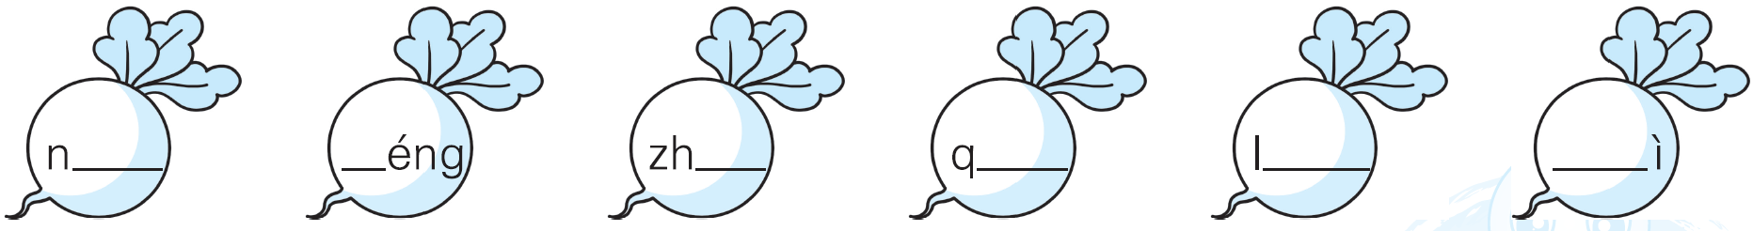

**六、照样子，写出下列汉字的部首和音序。**

例：

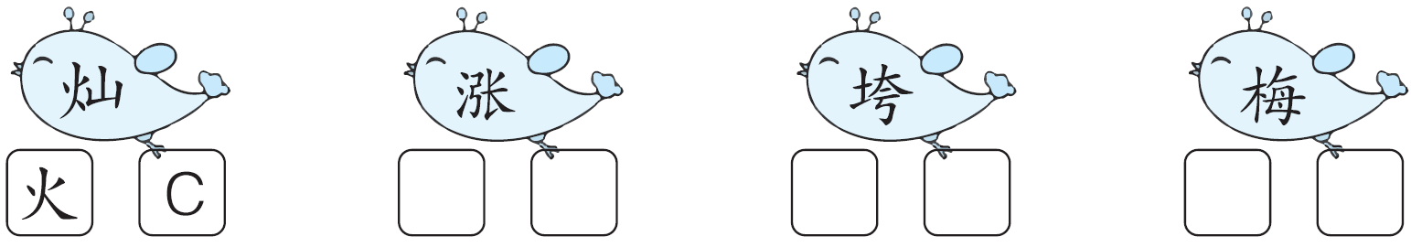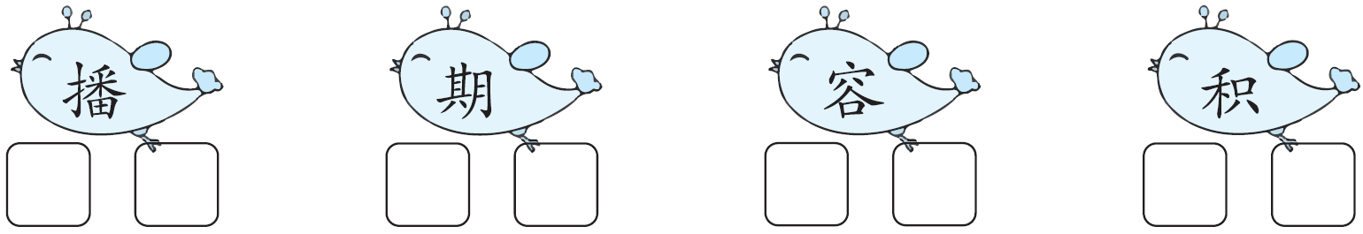

**七、我会选择正确的读音或字，打“√”。**

磨坊（fānɡ fánɡ） 的确（de dí） 扇动（shàn shān）

绒毛（lónɡ rónɡ） 陀螺（tuó tóu） 繁荣（fán fánɡ）

（陪 赔）礼 立（该 刻） （熔 容）化 （财 材）产

**八、选出加点字的正确读音，打“√”。**

饰品 叮咛 商量 凶狠

pǐn pǐng líng níng sāng shāng xōng xiōng

**九、连一连。**

bǎo tǎ 咨询 遮掩 dù juān

ɡuǎn lǐ 宝塔 杜鹃 zhē yǎn

zī xún 管理 邮局 ào sànɡ

cān tīnɡ 餐厅 懊丧 yóu jú

泥泞 xún mì nián mài 晶莹

荆棘 ní nìnɡ jīnɡ yínɡ 年迈

花瓣 jīnɡ jí xiāo shòu 熬夜

寻觅 huā bàn áo yè 销售

盒 chā 驳 yīn

渡 dù 费 liáo

插 hé 聊 fèi

昏 àn 荫 bó

郁 hūn 赞 rónɡ

案 yù 茸 zàn

**十、读短文，完成练习。**

天气刚转暖，小区里的迎春花便争先恐后地绽(zhàn)开了。远远看去，黄灿灿的花朵连成一片，就像一块金灿灿的地毯，在枯草里特别显眼。走近细看，青褐(hè)色的枝条上盛开着一朵朵指甲大小的花朵，有四瓣的，还有六瓣的，尖尖的花瓣中间是白色的花蕊(ruǐ)，闻一闻，还有淡淡的香味。微风吹来，枝条随风摆动，真像一只只灵巧的小蝴蝶为迎接春天的到来而翩(piān)翩起舞。

1. 写出下面“一”字的读音。(8分)

(　　) (　　) (　　) (　　)

一片 一朵朵 闻一闻 一串串

2. 从文中找出恰当的词语填空。(6分)

(　　　　　)的花朵 (　　　　　)的地毯 (　　　　)的香味

3. 用“　　”画出文中的一个比喻句。(4分)

**十一、我会阅读下面的短文，并回答问题。**

妹妹转过头求爸爸。爸爸不作声，他松开我的（de dí）手，从路旁一株柳树下，拾起一根又长（zhǎnɡ chánɡ）又细的枝条，把它递给了妹妹，说：“这是一匹出色的马，你走不动了，就骑着它回家吧。”

妹妹高兴地跨上“马”，蹦蹦跳跳地奔向前去。等我们回到家时，她已经在门口迎接我们，笑着说：“我早回来啦！”

1.给文中加点的字选择正确的读音，画“√”。（2分）

2.“株”字用部首查字法，应先查部______，再查画______。（2分）

3.短文中“一匹出色的马”指的是什么？请在文中用“ ”画出来。（3分）

4.为什么爸爸说这是一匹出色的马？（ ）（填序号）（3分）

A.因为妹妹把它当成真正的马，忘记了累，“骑”着它很快回到了家。

B.因为这匹马跑得很快，可以让妹妹很快回到家。

**参考答案**

**一、**1. C 2.　C　 3. B

二、

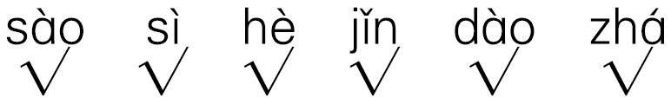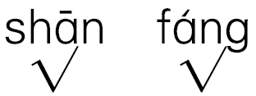

三、2.×

四、è uī l d ǐn ǎnɡ ān ǐnɡ ūn ōnɡ

z d iǎo l ǒnɡ ǐnɡ ú zh iāo ǐn òu ēnɡ

五、èn c uàn iǎng èng p

六、氵  Z    土  K    木  M

扌  B    月  Q    宀  R

禾  J

七、fánɡ√ dí√ shān√ rónɡ√ tuó√ fán√ 赔√ 刻√ 熔√ 财√

八、

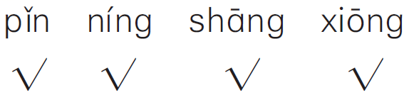

九、bǎo tǎ 咨询 遮掩 dù juān

ɡuǎn lǐ 宝塔 杜鹃 zhē yǎn

zī xún 管理 邮局 ào sànɡ

cān tīnɡ 餐厅 懊丧 yóu jú

泥泞 xún mì nián mài 晶莹

荆棘 ní nìnɡ jīnɡ yínɡ 年迈

花瓣 jīnɡ jí xiāo shòu 熬夜

寻觅 huā bàn áo yè 销售

盒—hé 渡—dù 插—chā 昏—hūn 郁—yù 案—à

驳—bó 费—fèi 聊—liáo 荫—yīn 赞—zàn 茸—rónɡ

十、1. yí　yì　yì　yí

2. 黄灿灿　金灿灿　淡淡

3. 示例：微风吹来，枝条随风摆动，真像一只只灵巧的小蝴蝶为迎接春天的到来而翩(piān)翩起舞。

十一、1.de√ chánɡ√

2.木 6

3.一根又长又细的枝条

4.A